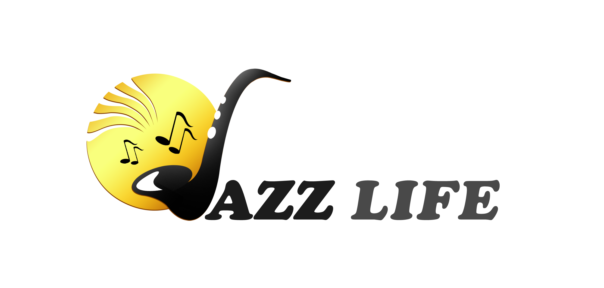

COMUNICATO STAMPA

Sabato 11 giugno, ore 19,30
Bagno Capanna 38, Lido di Spina (FE)
Jazzlife Duo
Livia Boattini, voce;
Luca di Luzio, chitarra

Sabato 11 giugno, al Bagno Capanna del Lido di Spina (FE), gli aromi della miglior birra artigianale sposano le note del Jazzlife Duo, formato da Livia Boattini (voce) e Luca di Luzio (chitarra), all’insegna di una serata dedicata alle etichette del birrificio toscano Brùton, alla buona cucina e al bien vivre.

Sabato 11 giugno, a partire dalle ore 19.30, al Bagno Capanna 38 del Lido di Spina (FE), i profumati aromi della miglior birra artigianale sposano le cangianti note del Jazzlife Duo per una serata dedicata alla birra Brùton, alla buona cucina e al bien vivre.
Attraverso un’originale miscela fatta di blues, soul, funky e naturalmente jazz, il duo formato da Livia Boattini alla voce e Luca di Luzio alla chitarra ripercorre alcuni salienti capitoli della storia della musica afroamericana. Brani di maestri assoluti quali Irving Berlin, Duke Ellington, George Gershwin e Richard Rodgers rivivono animati da moderne sonorità, laddove il virtuosismo viene meno per lasciare spazio a toccanti vibrazioni.
In Livia Boattini convivono creativamente Ella Fitzgerald e Billie Holiday, il blues ed il soul che rendono emozionante ogni brano. La voce della jazz singer dialoga costantemente con la chitarra di di Luzio - musicista che ha fatto del comping la sua cifra stilistica - adagiandosi su una solida architettura costituita da un impeccabile walking bass, ritmi sincopati e scelte armoniche mai banali. Attraverso le sei corde, di Luzio intesse trame sonore orchestrali che intrecciate al timbro della Boattini innescano la magia di un coinvolgente interplay.
Dalla passione di Iacopo Apo Lenci per la buona birra di qualità nasce, nel 2006, il birrificio Brùton. Dall’affascinante architettura tipicamente toscana adagiata sulle sponde del fiume Serchio e situata alle porte di Lucca, “La Bionda”, “Lilith” e la “10” approderanno alla tavola del Bagno Capanna accompagnate da portate che ne sapranno esaltare le caratteristiche come il goloso tortino al bacon e provolone, o la “scioglievole” tenerina con crema di mascarpone e macedonia. È consigliata la prenotazione della cena al 329 153862 o al 339 2715534.

INFORMAZIONI
Infoline e prenotazioni 329 153862 o al 339 2715534

DOVE
Bagno Capanna 38, Lido di Spina (FE)

ORARI
Inizio degustazione e concerto ore 19.30

ORGANIZZAZIONE EVENTI MUSICALI
Associazione Culturale Jazz Life
Via Matilde Serao, 20 - Cesena
www.jazzlife.it
info@jazzlife.it

UFFICIO STAMPA
Eleonora Sole Travagli
soletravagli@gmail.com
cell. 339 6116217

